…………………………………………………………. LİSESİ COĞRAFYA 9 DERS PLANI
BÖLÜM I
Dersin adı | Coğrafya 9 | TARİH | 3-7/10/2022
Sınıf | 9 | SÜRE | 40 + 40 dk
Öğrenme alanı | A) Doğal Sistemler
Konu | Evren, Güneş Sistemi, Dünya'mız - Dünya’nın Şekli ve Boyutları
BÖLÜM II
Hedef ve Davranışlar Kazanımlar | 9.1.4. Dünya’nın şekli ve hareketlerinin etkilerini değerlendirir.
Coğrafi Beceriler | Değişim ve sürekliliği algılama, Zamanı algılama
Güvenlik Önlemleri (Varsa): | ---
Öğretme-Öğrenme-Yöntem ve Teknikleri | Dünya’nın Güneş Sistemi içindeki yerine de kısaca değinilir.  Dünya’nın şekli ve boyutlarına değinilir. Dünya’nın küresel şeklinin sonuçları küre üzerinde gösterilir ve animasyonlarla desteklenir.
Kullanılan Eğitim Teknolojileri-Araç, Gereçler ve Kaynakça  * Öğretmen  * Öğrenci | Ders kitabı ve yardımcı kitaplar, Etkileşimli tahta, EBA Ders materyalleri, bilgisayar, animasyon ve videolar, haritalar, yeryüzüne ait uydu görüntüleri, grafik, resim ve şekiller. Hava tahmin bültenleri, İnternet
Öğretme-Öğrenme Etkinlikleri
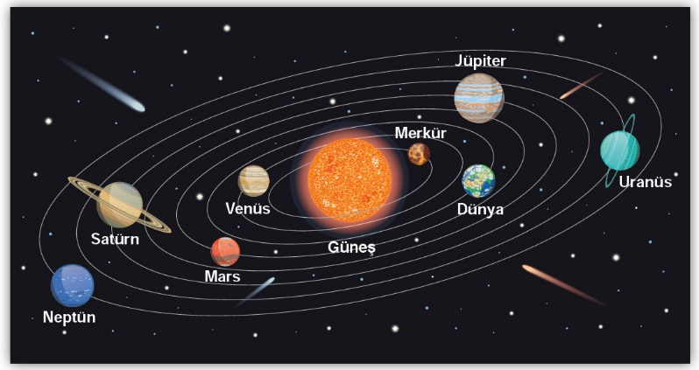
DÜNYA’NIN ŞEKLİ VE SONUÇLARI
Dünya, Samanyolu Galaksisi içinde yer alan Güneş Sistemi içinde bulunmaktadır. Bu sistemde 8 gezegen yer almaktadır.
Güneş’e uzaklığına göre Merkür ve Venüs’ten sonra Dünya; Dünya’dan sonra Mars, Jüpiter, Satürn, Uranüs ve Neptün bulunmaktadır. Dünya Güneş’e göre üzerinde yaşama olanak tanıyacak uzaklıktadır. Ayrıca Dünya, yüzeyi kayaçlardan oluşan karasal gezegenlerdendir.

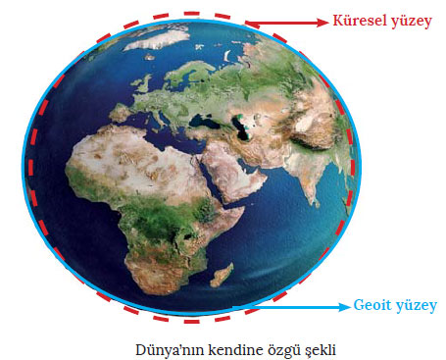
Orta Çağ’dan itibaren Dünya’nın şekli merak edilmiş çeşitli şekillerde tanımlanmaya çalışılmıştır. Önceleri Dünya’nın düz bir yüzeyden oluştuğu görüşü kabul edilmiştir. Uzay ile ilgili çalışmalar ilerledikçe Dünya’nın şeklinin küreye benzediği sonucuna varılmıştır. 19. yüzyılın ikinci yarısından itibaren yapılan incelemeler, Dünya’nın şeklinin geometrik bir tanımının yapılamayacağını ortaya koymuştur. Bu nedenle, Dünya’nın şekli tanımlanırken küre ve elipsoit adlandırmalarından vazgeçilmiş, Dünya kendine özgü şeklinden dolayı geoit olarak adlandırılmıştır. Dünya’nın kendine özgü bu şeklinin Ekvator kısmı şişkin, kutuplar kısmı basıktır.

Dünya’nın geoit şeklinin sonuçları
• Kutup noktaları, Ekvator’a göre Dünya’nın merkezine daha yakın olduğundan yer çekimi kutuplarda daha fazladır.
• Ekvator’un çevresi kutupların çevresinden daha geniştir.
• Ekvator’un yarıçapı, kutupların yarıçapından daha uzundur.

Dünya’nın küresel şekle sahip olmasının sonuçları
• Dünya’nın bir yarısı aydınlık, diğer yarısı karanlıktır.
• Güneş ışınlarının yeryüzüne düşme açıları değişir. Güneş ışınlarının yere düşme açısı Ekvator’dan kutuplara doğru daralır.
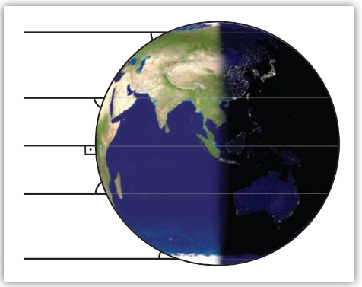
• Genel olarak Ekvator’dan kutuplara doğru sıcaklık azalır.
• Cisimlerin gölge boyları kutuplara doğru uzar.
• Paralellerin boyları Ekvator’dan kutuplara doğru kısalır.
• Meridyenlerin boyları birbirine eşittir. Meridyenler arası mesafe Ekvator’dan kutuplara doğru daralır.
• Termik basınç kuşakları oluşur (Ekvator’da termik alçak basınç, kutuplarda termik yüksek basınç).
• Dünya’nın kendi çevresindeki dönüş hızı (çizgisel hız) Ekvator’dan kutuplara doğru azalır.
• Tan ve gurup süreleri Ekvator’dan kutuplara doğru artar.
• Dünya’nın şeklinden dolayı harita çizimlerinde hatalar meydana gelir.
• Kutup Yıldızı (Kuzey Yıldızı) sadece Kuzey Yarım Küre’den görülür. Kutup Yıldızı’nın görülme açısı o yerin enlem derecesini verir.
• Aydınlanma çizgisi çember şeklinde olur.

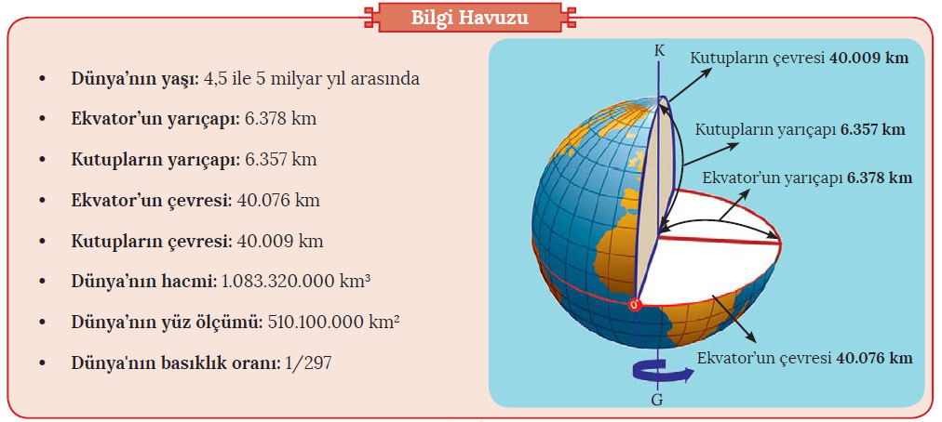

Ölçme-Değerlendirme  • Bireysel öğrenme etkinliklerine yönelik Ölçme Değerlendirme  • Grupla öğrenme etkinliklerine yönelik Ölçme Değerlendirme  • Öğrenme güçlüğü olan öğrenciler ve ileri düzeyde öğrenme hızında olan öğrenciler için ek Ölçme-Değerlendirme etkinlikleri | - Güneş sisteminde Dünyamızın konumu hakkında bilgi veriniz?  - Dünya ve diğer gezegenler neden küreye benzemektedir?  - Güneş doğuda batıya göre erken doğar, erken batar; batıda ise doğuya göre geç doğar, geç batar. Bu durumun günlük hayata etkilerini örneklerle açıklayınız.  - Dünya’nın şeklinden dolayı sıcaklığın genel olarak Ekvator’dan kutuplara doğru azalması, neler üzerinde etkili olmuştur?  - Ekvator'dan kutuplara gidildikçe kalıcı kar sınırının alçalması aşağıdakilerden hangisine kanıt oluşturur? A) Dünya’nın döndüğüne  B) Yer şekillerinin engebeli olduğuna  C) Dünya’nın küresel şekilde olduğuna  D) Yağışın kutuplara gidildikçe azaldığına  E) Dünya’nın Güneş etrafında döndüğüne
Dersin Diğer Derslerle İlişkisi
BÖLÜM IV
Planın Uygulanmasına İlişkin Açıklamalar | Konu ……….. ders saatinde işlenmiş, gerekli değerlendirmeler yapılarak amacına ulaşmıştır.  Aksayan yönler:…………………………………………………………………………………
………………………….. ………………………. Coğrafya Öğretmeni Okul Müdürü

